CONVENTION POUR LA SAUVEGARDE DU
PATRIMOINE CULTUREL IMMATÉRIEL
COMITÉ INTERGOUVERNEMENTAL DE SAUVEGARDE
DU PATRIMOINE CULTUREL IMMATÉRIEL
Treizième session
Port-Louis, République de Maurice
26 novembre au 1er décembre 2018
Point 6 de l’ordre du jour provisoire :
Fonds du patrimoine culturel immatériel :
contributions volontaires supplémentaires et autres questions
Résumé
Conformément à l’article 25.5 de la Convention, le Comité peut accepter des contributions au Fonds du patrimoine culturel immatériel à des fins spécifiques se rapportant à des projets déterminés, pourvu que ces projets soient approuvés par le Comité. Le présent document (1) rend compte de ces contributions depuis la douzième session du Comité jusqu’à septembre 2018, et (2) porte à l’attention du Comité la décision prise par le Conseil exécutif lors de sa 204e session concernant la révision des taux de gestion.
Décision requise : paragraphe 14

- Le chapitre VI de la Convention concernant le Fonds pour la sauvegarde du patrimoine culturel immatériel (ci-après dénommé « le Fonds du patrimoine culturel immatériel ») stipule que les États parties peuvent souhaiter verser des contributions volontaires supplémentaires (article 27) en sus de leurs contributions obligatoires (article 26). Conformément à l’article 25.5, ces contributions peuvent se rapporter à des projets déterminés, « pourvu que ces projets soient approuvés par le Comité ».
- Lors de sa douzième session, le Comité a approuvé deux nouvelles priorités de financement pour la période 2018-2021 : (1) « le renforcement des capacités de sauvegarde du patrimoine culturel immatériel et de contribution au développement durable » pour poursuivre les efforts visant à étendre la portée et à améliorer l’efficacité de la stratégie globale de renforcement des capacités, et (2) « la sauvegarde du patrimoine culturel immatériel dans l’éducation formelle et non formelle », nouvelle initiative établie en réponse à l’article 2 de la Convention qui définit la transmission par l’éducation formelle et non formelle comme mesure de sauvegarde (décision 12.COM 6). Ces priorités ont été établies dans le respect de la nouvelle approche budgétaire intégrée de l’UNESCO, présentée dans le Programme et budget (C/5), qui définit les besoins globaux de financement de l’organisation, permettant aux États membres et aux donateurs d’avoir une idée holistique et réaliste des problèmes de financement de chaque programme et des objectifs de mobilisation de ressources pour un exercice donné. Les objectifs de mobilisation de ressources fixés pour les deux nouvelles priorités de financement étaient respectivement de 5 millions de dollars des États-Unis et 2 millions de dollars des États-Unis pour la période 2018-2021.
- Au cours de la présente session, il est demandé au Secrétariat de rendre compte de l’avancement de la mise en œuvre de toute contribution volontaire supplémentaire reçue depuis la douzième session. Le Comité a par ailleurs pris note (décision 7.COM 20.1) que des États utilisent des formes différentes de soutien, financier ou en nature, à la Convention de 2003, et pas seulement les contributions volontaires supplémentaires au Fonds du patrimoine culturel immatériel. Il a donc demandé au Secrétariat de faire rapport à chaque session du Comité sur toutes les formes de contributions reçues depuis sa session précédente. L’annexe I du présent document recense donc les contributions reçues depuis la douzième session du Comité jusqu’à septembre 2018 pour soutenir la Convention de 2003.
État des lieux
- Si des contributions ont été versées au sous-fonds pour le renforcement des ressources humaines du Secrétariat entre la dernière réunion du Comité en décembre 2017 et septembre 2018, aucune contribution n’a été reçue pour des activités spécifiques. Cette situation confirme la tendance à la baisse des contributions volontaires supplémentaires observée ces dernières années. Cette section offre un aperçu de l’évolution générale des financements reçus au profit de la Convention de 2003.
- Programme de renforcement des capacités : comme le montre la figure 1, le soutien au programme global de renforcement des capacités est marqué par un déclin général depuis 2012. Cela s’explique principalement par la réduction drastique des contributions spécifiques versées dans ce but. Lors du précédent exercice (38 C/5), seules deux nouvelles contributions ont été reçues, et aucune contribution n’a été proposée pour l’exercice actuel – que l’objectif soit de soutenir les projets en cours ou d’en entreprendre de nouveaux. Les contributions versées au cours du dernier exercice l’ont été par le même État partie (les Pays-Bas) pour financer le projet « Renforcement des capacités du Suriname et des îles néerlandaises des Caraïbes pour la mise en œuvre de la Convention de 2003 ». Cette situation remet en question l’objectif quadriennal de 5 millions de dollars des États-Unis pour la période 2018-2021 (voir la décision 12.COM 6), qui a été défini conformément au nouveau cadre budgétaire intégré de l’UNESCO, et les possibilités d’atteindre les objectifs du programme global de renforcement des capacités.
- La forte baisse des contributions spécifiques en faveur du programme global de renforcement des capacités a été en partie compensée par un soutien accru à travers les accords de fonds-en-dépôt. Les contributions versées dans le cadre de ces accords au cours de l’exercice 38 C/5 s’élevaient à 2 150 297 dollars des États-Unis grâce aux généreuses contributions de la Belgique (Flandre), de l’Iris Foundation, de la Suisse et de l’Autorité d’Abou Dhabi pour le Tourisme et la Culture (Émirats arabes unis). Depuis le début de l’exercice en cours, deux nouveaux projets ont été entrepris ; un financé par la Belgique (Flandre) pour poursuivre le projet destiné à renforcer la coopération sous-régionale et les capacités nationales dans sept pays du Sud de l’Afrique, et l’autre financé par le Japon pour renforcer les capacités nationales en vue d’une mise en œuvre efficace de la Convention de 2003 au Liban.
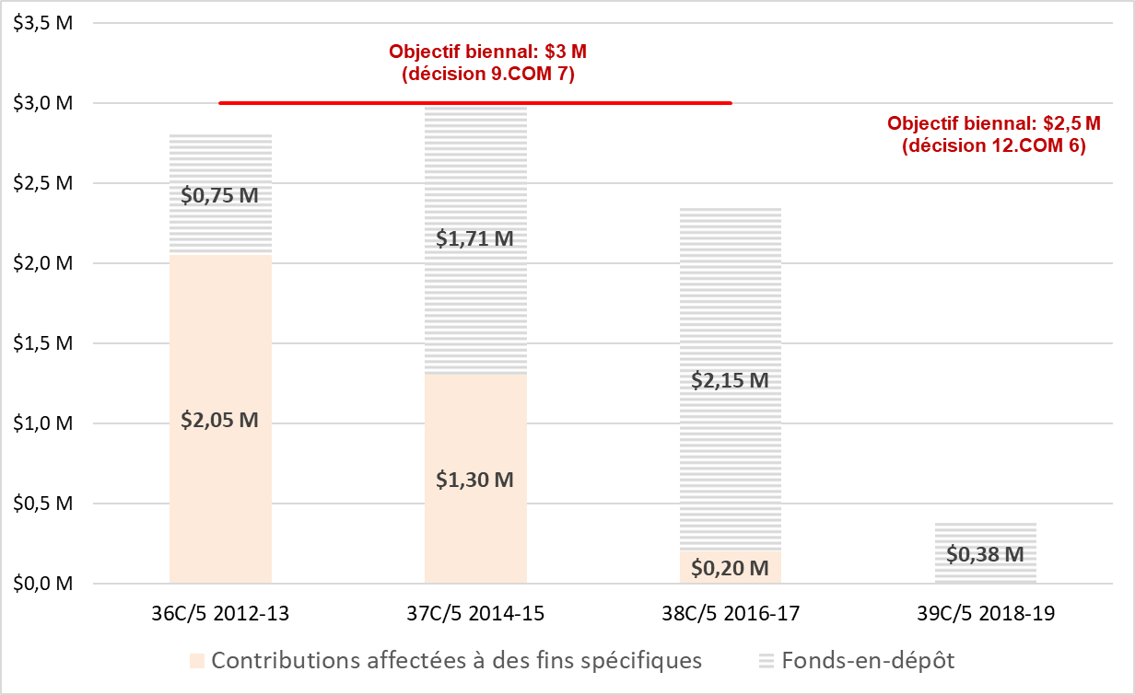
Figure 1 : Évolution des ressources affectées au soutien du programme global de renforcement des capacités
- Le patrimoine culturel immatériel dans l’éducation : aucune contribution n’a été reçue pour soutenir la nouvelle priorité de financement précédemment mentionnée, « Sauvegarde du patrimoine culturel immatériel dans l’éducation formelle et non formelle », depuis son approbation par le Comité en décembre 2017. Grâce aux plaidoyers du Secrétariat, certains donateurs ont manifesté un intérêt informel, qui ne s’est pas encore traduit par des contributions volontaires. À cet égard, le Secrétariat intensifiera ses efforts pour mobiliser des ressources.
- Le Comité souhaitera peut-être encourager les donateurs à soutenir la réalisation des objectifs définis dans les deux priorités de financement, dans le cadre de contributions volontaires affectées au Fonds. Les contributions affectées permettent au Comité de mieux coordonner la coopération internationale, conformément à l’article 19 de la Convention, tout en permettant au Secrétariat d’adapter rapidement les ressources aux besoins et de proposer efficacement ses services. Elles offrent également une bonne visibilité aux donateurs. Dans le cadre du principe de gestion axée sur les résultats de l’Organisation, le Secrétariat doit fournir des résultats concrets à l’Assemblée générale et aux donateurs.
- Renforcement des ressources humaines du Secrétariat : reconnaissant que la capacité du Secrétariat à fournir des services de qualité aux États membres dépend largement de ses ressources humaines, de nombreux donateurs différents ont apporté leur soutien en utilisant plusieurs mécanismes au fil des ans. La figure 2 montre néanmoins une baisse de tous les types de contributions en lien avec le renforcement des capacités humaines du Secrétariat au cours du dernier exercice. Le soutien au sous-fonds du Fonds du patrimoine culturel immatériel, en particulier, est encore une fois loin d’atteindre l’objectif annuel de 1,1 million de dollars des États-Unis fixé par l’Assemblée générale (résolution 3.GA 9). Plus précisément, il convient de noter que les contributions volontaires versées au sous-fonds pendant l’exercice 38 C/5 n’ont atteint qu’un quart du montant reçu au cours du précédent exercice. Le montant total des contributions volontaires versées au sous-fonds depuis la dernière session du Comité – qui proviennent des gouvernements de la Finlande, du Kazakhstan, du Monténégro et de la République populaire de Chine – s’élève à 64 917 dollars des États-Unis.
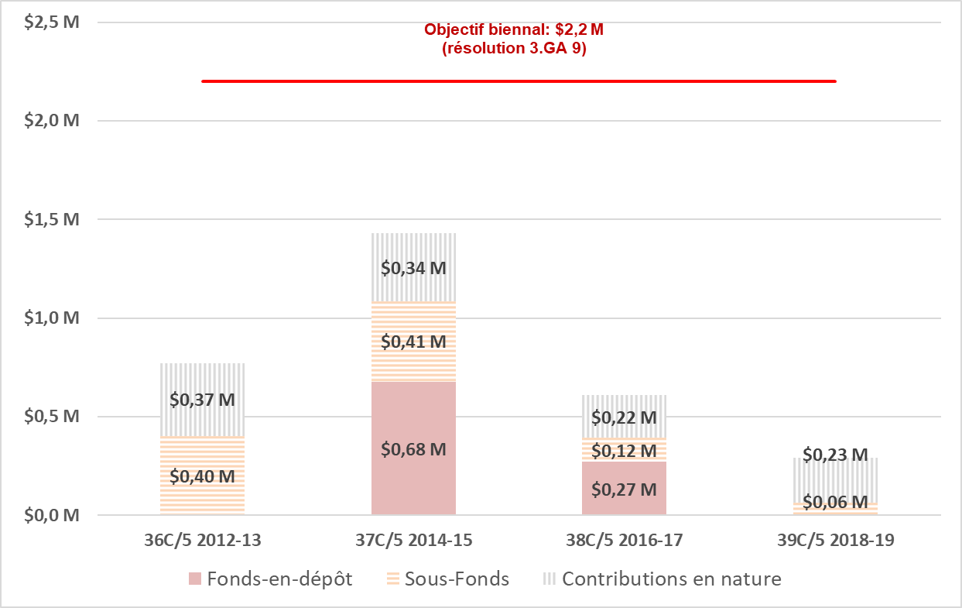
Figure 2 : Évolution des moyens affectés aux ressources humaines
- Réflexion sur les mécanismes d’inscription sur les listes : outre les fonds déjà reçus, le gouvernement du Japon a exprimé le souhait de soutenir la Convention en contribuant au Fonds du patrimoine culturel immatériel. À sa douzième session, le Comité a reconnu la nécessité d’organiser un groupe de travail intergouvernemental à composition non limitée « afin de réfléchir, entre autres, aux procédures pour le retrait d’un élément d’une liste et le transfert d’une liste à l’autre, à la nature et aux objectifs des listes et du registre établis par la Convention et à la pertinence des différents critères pour chacun de ces mécanismes » (décision 12.COM 14). Plus récemment, l’importance de mener à bien une telle réflexion a également été soulignée par la septième session de l’Assemblée générale des États parties à la Convention, qui s’est tenue en juin dernier. Le gouvernement du Japon souhaite verser une contribution à des fins spécifiques au Fonds pour soutenir ce processus de réflexion sur les mécanismes d’inscription sur les listes de la Convention de 2003 ; la contribution est destinée à être utilisée, tout d’abord, pour organiser une réunion préliminaire d’experts en 2019 et aussi pour soutenir l’organisation d’une réunion du groupe de travail intergouvernemental à composition non limitée (provisoirement prévue pour 2021). Par conséquent, il est demandé, à la présente session, au Comité d’approuver l’offre du Japon, telle que décrite dans la lettre du gouvernement du Japon jointe en annexe II du présent document.
- Enfin, la mise en œuvre des activités spécifiques suivantes, financées par des contributions volontaires supplémentaires, s’est poursuivie pendant la période considérée :
Projet | Donateurs | Dernier rapport publié
Amélioration des mécanismes de présentation des rapports périodiques dans le cadre de la Convention de 2003 | République de Corée | -
Renforcement des capacités de l’Érythrée pour mettre en œuvre la Convention pour la sauvegarde du patrimoine culturel immatériel | Norvège | Rapport d’avancement (11-2017)
Renforcement des capacités nationales en vue de sauvegarder le patrimoine culturel immatériel pour le développement durable au Bangladesh | Azerbaïdjan | Rapport d’avancement 2017
Renforcement des capacités du Suriname et des îles néerlandaises des Caraïbes pour la mise en œuvre de la Convention pour la sauvegarde du patrimoine culturel immatériel | Pays-Bas | Rapport final phase I  (10-2017)
Sauvegarde du patrimoine culturel immatériel à travers le renforcement des capacités nationales au Maroc, en Mauritanie et en Tunisie | Norvège et Espagne (Generalitat de Catalunya) | Rapport d’avancement 2017
Renforcement des capacités locales pour la sauvegarde du patrimoine culturel immatériel du Guatemala | Azerbaïdjan | Rapport d’avancement 2017
Autres questions : taux de gestion
- Lors de sa 204e session (UNESCO, avril 2018), le Conseil exécutif a examiné les documents 204 EX/5 Partie II.E et 204 EX/5 Partie II.E Corr., qui contenaient trois propositions différentes concernant les taux de gestion différentiels ; parmi ces propositions, le Conseil a décidé d’approuver l’Option B (décision 204 EX/5.II.E). Conformément à cette décision, les comptes spéciaux multidonateurs doivent désormais être soumis à un nouveau taux de 7 %, au lieu du précédent taux standard de 10 %.
- Le Fonds du patrimoine culturel immatériel, ainsi que d’autres comptes spéciaux multidonateurs comparables tels que le Fonds du patrimoine mondial, a bénéficié d’une dérogation spéciale du taux de gestion (0 %), accordée par la Directrice générale, concernant les contributions obligatoires, tandis qu’un taux de 10 % était appliqué aux contributions volontaires. Le document présenté lors de la 204e session du Conseil exécutif indiquait que « les nécessaires consultations avec les organes directeurs des États parties à la Convention pour la sauvegarde du patrimoine culturel immatériel et à la Convention du patrimoine mondial se tiendront entre juin 2018 et novembre 2019 » (voir le document 204 EX/5 Partie II.E, paragraphe 14). Cela signifie que le Comité doit formuler une recommandation pour la prochaine session de l’Assemblée générale, prévue pour juin 2020.
- Le Comité souhaitera peut-être adopter la décision suivante :
PROJET DE DÉCISION 13.COM 6
Le Comité,
- Ayant examiné le document ITH/18/13.COM/6,
- Rappelant l’article 25.5 de la Convention et le chapitre II des Directives opérationnelles,
- Rappelant en outre les décisions 8.COM 12, 9.COM 7, 10.COM 9, 11.COM 6, 12.COM 6 et 12.COM 14,
- Félicite le Japon pour son offre généreuse de contribution volontaire supplémentaire au Fonds du patrimoine culturel immatériel pour soutenir la réflexion générale sur les mécanismes d’inscription sur les listes de la Convention de 2003, notamment pour organiser une réunion préliminaire d’experts en 2019 et pour soutenir l’organisation d’une réunion du groupe de travail intergouvernemental à composition non limitée (provisoirement prévue pour 2021) ;
- Accepte avec gratitude la contribution généreuse du Japon, approuve son objet spécifique et demande au Secrétariat d’assurer sa bonne planification et mise en œuvre ;
- Prend note qu’aucune contribution volontaire supplémentaire au Fonds du patrimoine culturel immatériel n’a encore été reçue conformément aux deux priorités de financement approuvées pour la période 2018-2021, et exprime sa préoccupation à cet égard ;
- Remercie tous les donateurs qui ont généreusement soutenu la Convention et son Secrétariat depuis sa dernière session, à savoir la Belgique (Flandre), la Finlande, le Japon, le Kazakhstan, le Monténégro, la République populaire de Chine et Singapour ;
- Encourage d’autres donateurs à envisager la possibilité de soutenir la Convention, en particulier dans le cadre des deux priorités de financement définies pour la période 2018-2021 et du sous-fonds destiné au renforcement des ressources humaines du Secrétariat ;
- Prend également note du document du Conseil exécutif 204 EX/5 Partie II.E sur la « Politique de recouvrement des coûts : proposition révisée de politique de taux différentiels concernant les taux de gestion » et de la décision qui lui est associée ;
- Demande au Secrétariat de lui rendre compte, lors de sa quatorzième session, de l’avancement de la mise en œuvre de toute contribution volontaire supplémentaire qu’il aurait reçue depuis la treizième session.
ANNEXE I
Contributions financières/en nature en soutien de la Convention de 2003 depuis
la douzième session du Comité (décembre 2017) jusqu’à septembre 2018
Contributions volontaires supplÉmentaires au Fonds du patrimoine culturel immatÉriel
Sous-fonds pour le renforcement des capacités humaines du Secrétariat
Chine | 50 000 dollars  des États-Unis
Finlande | 2 628 dollars  des États-Unis
Kazakhstan | 10 000 dollars  des États-Unis
Monténégro | 2 288 dollars  des États-Unis
Fonds-en-dÉpôt
Belgique (Flandre) | 117 467 dollars  des États-Unis
PrÊts et dÉtachements
Chine | 12 mois au niveau P-2
Japon | 4 mois au niveau P-2
Singapour | 2 mois au niveau P-2

ANNEXE II
Original en anglais, traduction par le Secrétariat
22 octobre 2018
383/18
Cher Monsieur Curtis,
En référence à votre lettre en date du 19 octobre 2018 (réf. CLT/CRE/ITH/18/294), j’ai le plaisir de vous transmettre la lettre ci-jointe de la part de M. Takio Yamada, Ambassadeur extraordinaire et plénipotentiaire, Délégué permanent du Japon auprès de l’UNESCO, adressée à M. Ernesto Ottone R., Sous-Directeur général pour la culture de l’UNESCO, concernant la contribution volontaire au Fonds pour la sauvegarde du patrimoine culturel immatériel.
Je vous prie d’agréer, Monsieur, mes sincères salutations.
[Signé]
Koji KITAYAMA
Ministre
Délégué permanent adjoint
du Japon auprès de l’UNESCO
M. Tim CURTIS
Chef
Section du patrimoine culturel immatériel
UNESCO

À:
M. Ernesto OTTONE R.
Sous-Directeur général
Secteur de la culture
Organisation des Nations Unies pour l’éducation, la science et la culture
7, place de Fontenoy
75352 Paris 07 SP
France
Objet : Contribution volontaire affectée à des fins spécifiques en faveur du Fonds pour la sauvegarde du patrimoine culturel immatériel
Cher M. Ottone,
Lors de sa douzième session en décembre 2017, le Comité intergouvernemental de sauvegarde du patrimoine culturel immatériel a reconnu la nécessité d’organiser un groupe de travail intergouvernemental à composition non limitée « afin de réfléchir, entre autres, aux procédures pour le retrait d’un élément d’une liste et le transfert d’une liste à l’autre, à la nature et aux objectifs des listes et du registre établis par la Convention et à la pertinence des différents critères pour chacun de ces mécanismes […] » (décision 12.COM 14). En juin dernier, la septième session de l’Assemblée générale des États parties à la Convention a souligné l’importance de mener à bien cette réflexion.
Le gouvernement du Japon a le plaisir d’apporter une contribution de 267 238 dollars des États-Unis (ci-après dénommée la « contribution financière ») à la Convention pour la sauvegarde du patrimoine culturel immatériel (ci-après dénommée le « Programme ») pour soutenir ce processus de réflexion. Nous formons le vœu que cette contribution puisse, tout d’abord, permettre l’organisation d’une réunion préliminaire d’experts (provisoirement prévue pour 2019) et aussi, soutenir la réunion du groupe de travail intergouvernemental à composition non limitée (provisoirement prévue pour 2021).
Nous considérons que le siège de l’UNESCO à Paris constitue le lieu le plus adapté pour ces deux réunions, à des dates mutuellement acceptables pour l’UNESCO et pour le gouvernement du Japon.
Par conséquent, j’apprécierais que vous portiez à l’attention de la treizième session du Comité, notre proposition de contribution volontaire supplémentaire au Fonds du patrimoine culturel immatériel, conformément à l’article 25.5 de la Convention. Dans le cas où cette contribution serait accueillie favorablement par le Comité intergouvernemental, je comprends que celle-ci sera créditée au Compte spécial pour le Fonds pour la sauvegarde du patrimoine culturel immatériel et qu’elle sera régie par son règlement financier.
Le gouvernement du Japon est informé que la contribution financière sera déposée sur le Fonds pour la sauvegarde du patrimoine culturel immatériel (ci-après dénommé « le Fonds ») géré par l’UNESCO pour soutenir le Programme susmentionné. Le règlement financier du Fonds figure en annexe 1 du présent accord.
Le gouvernement du Japon accepte de verser la contribution financière à l’UNESCO sous réserve que l’UNESCO :
- utilise la contribution financière aux fins prévues pour soutenir l’organisation d’une réunion du groupe de travail intergouvernemental à composition non limitée, en référence à la décision 12.COM 14, et pour l’organisation d’une réunion préliminaire d’experts en préparation de cette réunion ;
- remette au gouvernement du Japon, sur demande, un accusé de réception spécifiant que la contribution financière sera utilisée aux fins prévues pour l’organisation d’une réunion préliminaire d’experts et pour soutenir l’organisation d’une réunion du groupe de travail intergouvernemental à composition non limitée, en référence à la décision 12.COM 14 ;
- fournisse un rapport financier consolidé du Fonds ainsi qu’un rapport narratif sur les progrès accomplis dans l’exécution des activités mises en œuvre par l’intermédiaire du Fonds, conformément aux procédures de l’UNESCO concernant les contributions multi-donateurs créditées à un compte spécial. Ces rapports auront le même format que ceux présentés aux Organes directeurs de la Convention ;
- fournisse un rapport narratif final et un rapport financier consolidé final au gouvernement du Japon à la fin du Programme et à la clôture du Fonds afférent.
Le gouvernement du Japon est informé que conformément aux procédures de l’UNESCO relatives aux contributions multi-donateurs dans le cadre d’un Compte spécial, le solde inutilisé qui pourrait subsister à la clôture du Fonds sera restitué aux donateurs ayant versé une contribution à ce compte au cours des quatre dernières années, au prorata de leur contribution et sans toutefois dépasser le montant total reçu de la part de chaque donateur.
La contribution financière est destinée à couvrir les coûts directs des activités de l’UNESCO dans le cadre de l’organisation d’un groupe de travail intergouvernemental à composition non limitée et d’une réunion préliminaire d’experts, et à financer, à hauteur de 7 %, les dépenses indirectes de l’UNESCO afférentes à la supervision technique et administrative du Fonds. Elle sera soumise aux procédures d’audit internes et externes, comme le prévoient le Règlement financier, le Règlement d’administration financière et les directives financières de l’UNESCO.
Le gouvernement du Japon se félicite de cette occasion de coopérer avec le secteur de la culture de l’UNESCO afin de soutenir la Convention pour la sauvegarde du patrimoine culturel immatériel.
Veuillez agréer, Monsieur, l’expression de ma considération distinguée.
[Signé]
_________________________
Takio YAMADA
Ambassadeur extraordinaire et plénipotentiaire
Délégué permanent du Japon
auprès de l’UNESCO
22 octobre 2018

Approuvé par :
Organisation des Nations Unies pour l’éducation, la science et la culture
Par : ___________________________________
Nom : Ernesto OTTONE R.
Titre : Sous-Directeur général, Secteur de la culture
Organisation des Nations Unies pour l’éducation, la science et la culture
Date : _____________
Annexe 1 :
Règlement financier du Compte spécial pour le Fonds pour
la sauvegarde du patrimoine culturel immatériel

Article premier Création d’un Compte spécial pour le patrimoine immatériel
1.1 L’article 25 de la Convention pour la sauvegarde du patrimoine culturel immatériel (ci-après dénommée la « Convention ») porte création d’un Fonds dit « Fonds pour la sauvegarde du patrimoine culturel immatériel » (ci-après dénommé le « Fonds »). Étant donné que le Fonds sera alimenté par plusieurs donateurs, celui-ci sera géré sous la forme d’un compte spécial.
1.2 Conformément à l’article 6.6 du Règlement financier de l’UNESCO, il est créé en vertu du présent un Compte spécial affecté au Fonds pour la sauvegarde du patrimoine culturel immatériel (ci-après dénommé le « Compte spécial »).
1.3 La gestion du Compte spécial est régie par les dispositions ci-après.

Article 2 Exercice financier
L’exercice financier correspond à celui de l’UNESCO.

Article 3 Objet
Le présent Compte spécial a pour objet de recevoir des contributions émanant de sources telles que mentionnées dans l’article 4.1 ci-après et de réaliser des paiements, en vue de contribuer à la sauvegarde du patrimoine culturel immatériel conformément aux dispositions de la Convention et au présent Règlement.

Article 4 Recettes
4.1 Comme le prévoit l’article 25.3 de la Convention, les recettes du Compte spécial sont constituées par :
(a) les contributions des États parties à la Convention, conformément à l’article 26 de celle-ci ;
(b) les fonds alloués à cette fin par la Conférence générale de l’UNESCO ;
(c) les versements, dons ou legs que pourront faire :
(i) d’autres États ;
(ii) les organisations et programmes du système des Nations Unies, notamment le Programme des Nations Unies pour le développement, ainsi que d’autres organisations internationales ;
(iii) des organismes publics ou privés ou des personnes privées ;
(d) tout intérêt dû sur les ressources du Compte spécial ;
(e) le produit des collectes et les recettes des manifestations organisées au profit du Compte spécial ;
(f) toutes autres ressources autorisées par le Comité.
4.2 Comme le prévoit l’article 26.1 de la Convention, les contributions des États parties n’ayant pas procédé à la déclaration visée à l’article 26.2 de la Convention doivent être versées conformément au pourcentage uniforme déterminé par l’Assemblée générale des États parties à la Convention.

Article 5 Dépenses
5.1 Conformément à l’article 25.4 de la Convention, l’utilisation des ressources du Compte spécial par le Comité est décidée sur la base d’orientations de l’Assemblée générale.
5.2 Le Compte spécial est débité des dépenses effectuées conformément à l’objet défini à l’article 3 ci-dessus, y compris les dépenses administratives directes s’y rapportant expressément.
5.3 Les dépenses sont engagées dans la limite des fonds disponibles.

Article 6 Fonds de réserve
Il sera créé dans le cadre du Compte spécial un fonds de réserve pour répondre aux demandes d’assistance dans les cas d’extrême urgence tels que prévus aux articles 17.3 et 22.2 de la Convention. Le montant de cette réserve sera déterminé par le Comité.

Article 7 Comptabilité
7.1 Le Contrôleur financier de l’UNESCO fait tenir la comptabilité nécessaire.
7.2 Tout solde inutilisé en fin d’exercice financier est reporté à l’exercice suivant.
7.3 Les comptes du Compte spécial sont présentés pour vérification au Commissaire aux comptes de l’UNESCO, en même temps que les autres comptes de l’Organisation.
7.4 Les contributions en nature sont comptabilisées en dehors du Compte spécial.
7.5 Les comptes sont soumis par le/la Directeur/Directrice général(e) à l’Assemblée générale des États parties à la Convention.

Article 8 Placements
8.1 Le/La Directeur/Directrice général(e) est autorisé(e) à placer à court terme les sommes figurant au crédit du Compte spécial.
8.2 Les intérêts produits par ces placements sont portés au crédit du Compte spécial.

Article 9 Disposition générale
Sauf dispositions contraires du présent Règlement, le Compte spécial est administré conformément aux dispositions du Règlement financier de l’UNESCO.

